4月18日动态

星期四 天气：晴天 出勤人数：23人

**观察一：入园—整理音乐区服装**

许多小朋友们都热心的带来了音乐区的道具和服饰。音乐区的环境已经基本创设好。今天我们利用早晨的时间一起来整理服装和道具。小朋友们能主动的参与到整理活动中来，有的拿衣架，有的拿篓子，还有的帮忙整理服装，忙的不亦乐乎。感谢**高梓歆、户亚玥、苏媛、唐可一、蔡松霖、王晔、汪子恒、彭鑫奕、郭陶霖、李哲、仲思齐、胡皓霆、王梓雯**等小朋友带来的音乐器材，欢迎小朋友们积极参与音乐区的活动喔。

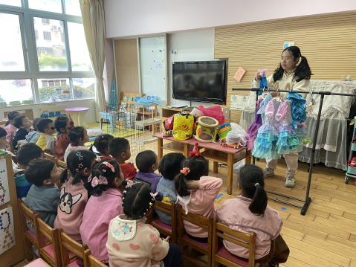 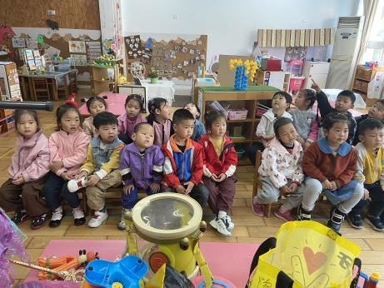

**观察二：集体活动—数学：《我的玩具》**

目测，是用眼睛估测距离、高度和角度的方法。幼儿的测量最早是“目测”，即通过感知比较量的差异。本次活动主要通过实物玩具，让幼儿尝试用目测的方法说出物品的总数。**高梓歆、胡希瑶、户亚玥、苏媛、唐可一、郭陶霖、胡皓霆、李哲、沈星延、肖宸锡、蔡松霖、王梓雯、郑诗俊、王晔、陈煦、汪子恒、邢永望、刘芃泽、高筠迪、彭鑫奕、蒋婉柔、仲思齐、曹艺瑾**能清楚地进行手口一致的数数。



